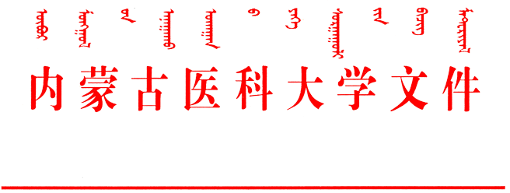

内医校发〔2017〕57号

关于给予王梓轩等19名同学处分的决定

王梓轩，女，汉族，共青团员，学生证号为2013052167，药学院2013级药学专业本科学生；
刘天阳，男，汉族，共青团员，学生证号为2015050335，药学院2015级中药资源与开发专业本科学生；
叶佳琪，女，汉族，共青团员，学生证号为2016050315，药学院2016级中药学专业本科学生；
李荣，女，汉族，共青团员，学生证号为2014050935，卫生管理学院2014级市场营销专业本科学生；
姚慧聪，女，汉族，共青团员，学生证号为2013062210，卫生管理学院2014级劳动与社会保障专业专升本学生；
董慧霞，女，汉族，学生证号为2015050716，卫生管理学院2015级公共事业管理专业本科学生；
王淑茹，女，汉族，共青团员，学生证号为2015050873，外国语学院2015级英语专业本科学生；
王心禹，女，蒙古族，共青团员，学生证号为2015050877，外国语学院2015级英语专业本科学生；
刘亚南，女，汉族，共青团员，学生证号为2016050090，计算机信息学院2016级信息管理与信息系统专业本科学生；
邵义男，女，汉族，共青团员，学生证号为2012051448，第一临床医学院2012级临床医学专业本科学生；
张翠琴，女，汉族，共青团员，学生证号为2012051451，第一临床医学院2012级临床医学专业本科学生；
窦佳，女，汉族，共青团员，学生证号为2012051455，第一临床医学院2012级临床医学专业本科学生；
郭海华，女，汉族，共青团员，学生证号为2012051473，第一临床医学院2012级临床医学专业本科学生；
林师云，男，汉族，共青团员，学生证号为2013041021，第一临床医学院2013级临床医学专业本科学生；
郭艳玲，女，汉族，共青团员，学生证号为2013042300，第一临床医学院2013级医学影像学专业本科学生；
于静霞，女，汉族，共青团员，学生证号为2015040803，第一临床医学院2015级临床医学（卓越医生）专业本科学生；
李雅洁，女，汉族，共青团员，学生证号为2014040201，内蒙古临床医学院2014级临床医学专业本科学生；
李鹏飞，男，蒙古族，共青团员，学生证号为2015041063，赤峰临床医学院2015级麻醉学专业本科学生；
范国慧，男，汉族，共青团员，学生证号为2016041323，鄂尔多斯临床医学院2016级临床医学专业本科学生。
以上19名同学在2017年5-6月学生体质测试中，范国慧、林师云、李鹏飞等3名学生找他人代替自己参加体质测试；王梓轩同学替郭艳玲同学、于静霞同学替郭海华同学、叶佳琪同学替李雅洁同学、李荣同学替邵义男同学、姚慧聪同学替王心禹同学、董慧霞同学替王淑茹同学参加体质测试；张翠琴同学和窦佳同学谎称李荣同学是邵义男同学；刘天阳同学和刘亚南同学在体质测试跑步过程中，少跑一圈，企图蒙混过关。以上19名同学的违纪行为被监考教师当场查证。
为了严肃校规校纪，警示全体同学，根据《内蒙古医科大学学生违纪处分条例》（内医校发[2012]69号）第十一条之规定“扰乱学校正常教学、工作、生活秩序，视情节轻重给予警告直至开除学籍处分”，经学校研究，决定给予王梓轩等19名同学严重警告处分。
若以上同学对本处分决定有异议，请于本文件下发后5个工作日内向“学生事务申诉处理委员会”（办公室设在学生工作处）提出申诉。
此决定

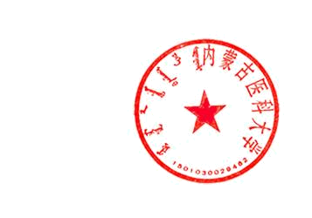
内蒙古医科大学
2017年6月20日

抄送：学校党政领导，各单位、各部门 。
内蒙古医科大学党政办公室、学生工作处 2017年6月20日印
（共印14份）

